关于永州市零陵区2023年财政决算（草案）

及2024年1-6月财政预算执行情况的汇报

区财政局

（2024年 月 日）

**一、2023年财政决算（草案）情况**

**1.一般公共预算收支完成情况**

2023年，全区收入总计557426万元，其中：地方一般公共预算收入121648万元、上级补助收入259667万元、债务转贷收入68756万元，上年结余11626万元，动用预算稳定调节基金30万元，调入资金95699万元（基金调入89725万元、其他资金调入5974万元）。

2023年全区地方一般公共预算收入完成121648万元，同比减少11082万元，下降8.35%。2023年，一般公共预算支出完成467004万元，同比增加13527万元，增长2.98%，较调整预算459600万元增加7404万元。

2023年，一般公共预算支出完成467004万元，上解支出3605万元，债务还本支出55817万元，调出资金7725万元（用于专项债券付息支出7725万元），年终结余23275万元，支出总计557426万元。收支相抵后2023年一般公共预算实现收支平衡。

**2.政府性基金预算收支完成情况**

2023年，全区基金预算收入总计452058万元，其中：政府性基金预算收入完成275086万元、政府性基金专项转移支付收入2982万元、上年结余收入1323万元、调入资金7725万元（用于专项债券付息支出7725万元）、债务转贷收入164942万元。

2023年政府性基金支出完成334000万元，上解支出119万元，调出资金89725万元,专项债还本25842万元，年终结余2372万元，支出总计452058万元，收支相抵后2023年政府性基金预算实现收支平衡。

**3.社会保险基金预算收支完成情况**

2023年，全区城乡居民基本养老保险基金、机关事业单位基本养老保险基金、城镇职工基本医疗保险基金、居民基本医疗保险基金（失业保险基金已归省级统筹）等五项基金收入共64547万元，当年支出56778万元，当年结余7769万元，加上上年结余42745万元（不包含失业保险2818万元，该项保险收归省级统筹），2023年年末滚存结余50514万元**。**

**4.国有资本经营预算收支完成情况**

2023年，全区国有资本经营预算收入完成0万元、上级补助收入59万元，上年结余127万元，收入总计186万元。2023年，国有资本经营预算支出106万元，结转下年80万元。

**5.债务情况**

2023年零陵区年初政府债务余额479070万元。

2023年新增一般债券12850万元，专项债券139100万元，再融资债券81656万元。本年地方政府债务还本支出81659万元，政府债务余额较年初增加151947万元，年末政府债务余额631017万元。

**二、1-6月财政预算执行情况**

**（一）一般公共预算收支执行情况**

1-6月，全区一般公共预算收入完成79442万元，为年初预算123000万元的64.59%，同比增加3870万元，增长5.12%。其中：地方税收累计完成27931万元，同比增加494万元，增长1.8%。

全区一般公共预算支出完成259755万元，为年初预算465340万元（含上级专项转移支付）的55.82%。

**（二）政府性基金预算收支执行情况**

1-6月，全区政府性基金预算收入完成4236万元，为年初预算305000万元的1.39%，同比减少52770万元，下降92.57%。全区政府性基金预算支出53516万元（含上级专项转移支付及专项债券），同比减少35679万元，下降40%。政府性基金收入减少的主要原因是土地出让不及预期。

1. **社保基金预算收支执行情况**

1-6月，社会保险基金收入完成32929万元，完成年初预算的50.9%，支出完成31043万元，完成年初预算的52.2%，收支结余1886万元。其中：城乡居民基本养老保险基金收入完成13322万元，完成年初预算的59.5%，支出完成10294万元，完成年初预算的59.8%；机关事业单位基本养老保险基金收入完成19607万元，完成年初预算的46.4%，支出完成20749万元，完成年初预算的49.1%；失业保险基金、城镇职工基本医疗保险基金、居民基本医疗保险基金已归省市统筹。

**三、所做的主要工作**

今年以来，面对国内、国际环境复杂严峻，经济下行压力增大等客观因素影响，加之减税降费、增值税留抵退税等保市场主体政策的继续实施，财政部门在区委、区政府的坚强领导下，在区人大、区政协的关心、支持下，坚持开源挖潜与节支增效同步，坚持调整结构与革新机制并举，坚持稳中求进、以进促稳、先立后破，完整、准确、全面贯彻新发展理念，全力加强收入征管，扎实做好“三保”保障，稳妥防范政府债务风险，有力支持“四区两城”、“五力零陵”建设，财政管理改革不断深化，各项工作有序推进，全区财政运行总体平稳，有力促进经济回升向好。

**（一）加强财源建设，着力推动经济发展。**全面落实“稳增长20条”措施，持之以恒培育财源建设，坚持以财政之“为”促经济之“稳”。**一是聚焦实体经济发展，落实减税降费政策。**1-6月，我区企业及个体工商户享受政策性减税降费2.26亿元（含非税减免790万元），新增留抵退税95万元。确保“政策红利”精准直达快享，助力实体经济稳步发展。**二是锚定“三高四新”美好蓝图，纵深推进财源建设。**年初制定了《零陵区2024年财源建设行动工作方案》，加强政策引导，充分调动各部门抓财源建设工作积极性，形成了“分工负责、紧密协作、齐抓共管”的财源建设新格局。上半年，财源建设各项行动共完成区级收入3.7亿元。大力支持园区产业发展，加大招商引资力度，培育骨干企业，加快建设锰系新材料产业园、稀土产业园，以市场化改革为方向，以“一主一特一新”产业为主导，以高质量发展为主题，持续深化高新区管理体制改革，坚定不移朝着打造“3个百亿园区”的目标奋斗。加强骨干税源企业培育，今年1-6月安排支持中小企业发展各类奖励扶持资金1961万元。三**是落实助企纾困解难，支持企业发展。**建立政银企担联动机制，持续注入金融“活水”，加快政府性融资担保体系建设，着力提高金融机构支持辖区企业发展积极性，今年1-6月新增创业担保贷款59户2565万元，农担贷业务发放担保贷款53户，新增担保额3004万元，有效帮助经营主体解决“融资难、融资贵、渠道窄”问题。大力支持企业复工复产，全面落实稳岗就业，有效改善营商环境，落实一件事一次办，和园区全程代办制度。**四是多措并举，拓宽财源渠道。**科学合理制订土地出让计划，并组织实施；搞好国有“三资”清查处置，特别注重加强国有资产（资源）管理，着力提高资产（资源）的经营效益，充分运用资产（资源）（闲置的房屋、停车场、停车位、广告牌、共享单车、锰矿、岩矿、砂石土矿等）优势，转化为可用财源，缓解财政收支压力。今年上半年，我区成功将国有房屋屋顶及公共停车坪棚顶20年租赁权挂牌出让，实现非税收入15294万元。积极推进税费同征同管精诚共治，加快综合治税平台升级，充分利于大数据比对，加大协税护税力度、做好税费挖潜增收。加大对重点企业、重点税源管理，持续抓好“成品油”、小区整治、历史遗留问题办证、出租房屋税收等领域专项整治，堵塞税收漏洞。切实抓好向上争资，加强政策学习，争取政策支持，做好项目申报，抓好项目储备，加强考核督查，通过以上措施，向上争资有了新的突破。截止6月底，争取到位各类资金21.09亿元。其中，债券资金2.49亿元，其他项目类资金18.6亿元,完成2024年考核目标（41亿元）的51%。

**（二）优化财政支出，切实保障重点领域。**落实牢固树立“过紧日子”思想要求，严格预算安排与执行。**一是严格预算安排。**制定年初预算时优先足额保障“三保”支出，做足做实“三保”预算，从源头兜牢“三保”底线；单位专项经费在去年压减20%基础上再次核减4300万元，将节省资金统筹用于保障和改善民生。**二是强化预算执行约束。**各预算单位的支出必须以经批准的预算为依据，未列入预算的一律不再安排；预算编制遵循量力而行、收支平衡的原则，除应急救灾事项外，预算执行中一般不再追加预算。硬化预算约束，把好支出总阀门。**三是统筹盘活存量资金。**加强存量资金管理，规范结转、结余资金使用，到期清零、不予返还。进一步扩大部门结转结余资金清理收回范围，部门基本支出、项目支出、上级专项当年未使用全部收回，统筹优先用于保障民生。**四是积极保障重点支出。**1-6月，教育支出57503万元,落实家庭经济困难学生生活补助，保障义务教育生均公用经费，不断改善办学条件，落实“两个只增不减”，推动义务教育均衡发展；坚持农业农村发展优先，不断加大财政投入，1-6月，农林水支出30260万元，牢牢守住了防止规模性返贫的底线，统筹支持乡村振兴、粮食生产，水利设施维护，人居环境改善等；1-6月，社会保障和就业支出49870万元，增长3.09%，有效落实稳就业政策若干措施，支持养老服务体系建设，提高2024年全区困难群众救助保障标准；1-6月，卫生健康支出18441万元，支出略有下降，主要原因是2022年抗疫各项费用集中在去年支付；1-6月，住房保障支出9212万元，增长28.35%，有效地支持城乡协调发展，推动老旧小区改造、农村危房改造、保障性租赁住房建设等；1-6月，节能环保支出1011万元，增长3.37%，支持打好“蓝天碧水净土”三大保卫战，大气污染防治见成效，推动农村人居环境整治提升，保障河长制、林长制落实，支持城乡污水处理和垃圾处置基础设施建设。多方面筹措资金，加强了对重点支出的保障，提升了政府的诚信度。年初再次兑现了2020年购房补贴的30%，补发了2022年部分绩效工资（在职6000元/人、退休4500元/人），逐月打卡发放了在职干部职工70%绩效工资，积极筹措资金保障了中央环保督察整改，高标准农田迎检。

**（三）锐意改革创新，理财水平全面提升。**持续深化改革，健全财政监督机制，加强财会监督，预算执行情况监督，强化预算绩效管理，加强内部控制。**一是全面深化预算改革。**全面对标落实财政部有关预算管理一体化改革部署，精准编制预算，严格预算执行，加强预算单位账户管理，完成预算管理一体化各项考核。全面实施财政票据和非税收入收缴电子化管理改革。**二是主动接受人大监督。**贯彻落实《预算法》要求，牢固树立过紧日子思想，按照坚持实际、有保有压的方式，及时向区人大报告预算调整情况，主动接受人大依法、正确监督，同时做好政府预算和部门预决算公开工作。**三是强化预算绩效管理。**进一步完善预算绩效管理，坚持“花钱必问效、无效必问责、低效必压减、有效多安排”的原则，全面开展预算单位项目目标申报、绩效监控、项目自评及部门整体支出自评工作，加强绩效评价与预算编制、资金分配相挂钩；**三是完善内部控制管理。**认真贯彻落实“三重一大”决策制度，完善重大项目安排、大额资金使用流程，严格落实行政事业单位内控制度，有效防范财经风险。**四是强化中央直达资金监管。**要把直达资金监管作为常态化监督工作落实落细，依托直达资金监控系统，动态跟踪资金分配拨付情况，督促规范管理,确保中央财政资金直达基层，直接惠企利民，切实发挥资金实效。1-6月，我区直达资金监控系统已收到文件金额 7.13亿元，分配下达进度为100%，支出总进度50.4%。**五是落实常态化监督。**根据中央、省、市要求，进一步加强预算执行、投资评审监督和财政绩效管理，严肃政府采购程序，加大电子卖场普及，不断完善财会监督。巩固惠民惠农“一卡通”专项整治成果，抓实惠民惠农财政补贴资金“一卡通”管理使用问题专项治理省市级重点检查发现问题整改。

**（四）严格风险防控，牢牢守住安全底线。一是坚决兜牢“三保”底线。**坚持“三保”支出在财政支出中的优先地位，区分轻重缓急，统筹资金先保障“三保”需求，坚决防范“三保”风险。1-6月，“三保”支出完成13.88亿元，完成预算28.13亿元的49.34%。**二是坚决防范化解财政支付风险。**开源节流并重，增收节支并举，进一步降低暂付款规模，按期偿还到期债务，切实维护预算法法定性和权威性，加强与市财政汇报，科学合理调度资金，每月做好收支预测，对资金的流入流出及时进行监测，理清支出顺序，逐步缓解财政支付风险。1-6月，库款整体保障水平0.19倍，处于财政部设定的红线区间之外。**三是坚决防范化解政府债务风险。**强化政府投资项目立项财政承受能力评估，坚决遏制新增地方隐性债务，严守政府债务限额红线底线，坚决落实债务限额管理，落实防范化解地方债务风险“1+N”化债方案，保障政府债务按时足额还本付息，牢牢守住政府债务风险底线，确保我区债务在合理的区间运行。

**四、当前财政存在的主要困难和问题**

上半年，我们苦干实干，攻坚克难，顶住了下行压力，稳住了经济大盘，守住了风险底线，取得了一定的成绩，但也清醒地认识到，财政运行中还存在一些困难和问题：**一是财政增收空间小。**我区虽大力实施财源建设，加快培育财源，但传统支柱产业增长乏力，短期内新兴财源少，高新技术产业缺乏，加之环保督察，我区部分骨干税源企业今年尚未开工，另重点打造的稀土产业园和锰系新材料产业园还处于建设阶段，暂未形成税收，使得收入增长乏力；**二是收支平衡难度大。**工资福利、民生保障、乡村振兴、城乡发展、重点项目等刚性支出有增无减，上级财力性转移支付和一般债券的增量有限，财政收支矛盾日渐突出；**三是防范化解债务风险难度大。**近几年是我区仍处在还本付息的高峰期，在保障“三保”支出后，可用于化解隐性债务的资金非常有限，债务风险仍然较大。

**五、下一步工作措施**

下半年，我区财税收入形势仍然严峻，面对困境我们必须提高站位，主动作为，着力抓好开源增收，致力做到节流减支，想尽办法完成年初预算安排的地方财政收入任务，将“三保”等刚性支出放库款保障的首要位置，树牢过“紧日子、苦日子”思想，切实兜牢“三保”底线，进一步压减一般性支出，强化重点领域保障，防范财政运行风险，进一步推进全链条预算绩效管理，不断提升财政管理水平。

**（一）明确一个“目标”。立足财政平稳安全运行目标**。力保地方财政可持续，统筹推进财政高质量发展与高水平安全。兜牢“三保”底线，设立专户保障，实行标识管理，加强“三保”支出执行监控，严禁拖欠、挪用、挤占“三保”资金；守牢库款保障红线，健全国库库款预警监测长效机制，持续加强库款运行统计分析，完善资金调度管理工作机制，确保库款运行安全；筑牢债务风险防线，抓实政府隐性债务化解，遏增量，化存量，确保到期债务不违约、偿债资金不断链、舆情事件不发生。

**（二）推进两项“改革”。一是深化预算管理一体化改革**。深入推进预算管理一体化改革，强化资金拨付财政审核监管，确保从财政资金下达源头到资金使用的最末端，全流程信息化，全过程留痕，实现实时查询，流向明确，动态可追溯；优化资金审批、拨付流程，压缩办结时限，提升服务水平。**二是推动平台公司管理改革。**进一步理清平台公司债务，完善区属国有企业经营业绩考核指标体系，科学合理制订考核方案；加大力度深化国企改革，着力提升企业经营管理水平，不断完善企业治理模式和经营机制，不断提高国有资本利用效率，提升资产质量和经营水平；扎实推进平台公司市场化转型，降低资产负债率和融资成本，努力扩大经营性现金流，提高信用评级和融资能力；按计划逐步化解隐性债务，按方案序时完成政府融资平台退出。

**（三）确保四个“实效”。一是在“三资”清查处置上见实效。**多措并举盘活国有“三资”，全力盘活公办养老机构、标准厂房、污水处理厂等经营性资产，加快闲置的校舍、卫生院、粮站仓库、供销社等资产盘活处置，重点挖掘矿产、林业、水利、风光等资源的潜在收益，探索推进政府管理区域光伏资源等特许经营权出让增加可用财力，增强财政增收后劲及效益。**二是在统筹资金上见实效。**强化预算刚性约束，在保障“三保”各项支出后，根据轻重缓急统筹安排项目，推动从“财政包揽”向“统筹安排”做转变，加强对资金的跟踪监管，提升资金使用效益。**三是在财源建设上见实效。**持续落实财源建设各项行动，进一步锚定目标、凝聚共识、深化改革、配强力量、强化考核，确保财源建设扎实推进，特别是土地出让、风光资源开发、房地产税费清缴、税费挖潜等行动务必取得实效。**四是在绩效管理上见实效。**坚持“花钱必问效，无效必问责”原则，推进预算评审、预算编制和绩效管理同安排、同审核、同落实，切实提高财政资金配置和使用效益。强化绩效结果运用，健全预算安排与绩效管理挂钩机制。

**（四）提升五种“能力”。**以坚定不移加强党的建设，推动全面从严治党向纵深发展为统领，着力提升五种能力，加强财政干部队伍建设。**一是提升政治大局能力。**财政干部要切实增强政治意识、大局意识，坚持将政治责任感贯彻到财政业务工作中，将大局统筹观落实到日常服务中。要坚定不移地围绕区委区政府中心工作做好服务，做好各项资产、资金、资源配置工作。**二是提升财政业务能力。**搭建学习平台，举办专业化能力提升班、年轻干部能力拓展等系列培训，组织学习预算法、政府采购、投资评审、绩效评价、财会监督等专业知识。搭建活动平台，举办主题演讲比赛、诗歌朗诵展演、读书分享等活动，不断激发干事创业源动力。搭建交流平台，选派优秀干部上派到省厅实训，定期开展财政干部职工轮岗，让干部在不同环境中及不同的岗位上经受考验、增长才干。**三是提升改革创新能力。**把改革创新作为推动工作的“制胜招”，围绕加快建立现代财政体制，以改革为动力，以创新求发展。针对目前财政工作新变化、新要求，我们要认真查找现有制度中的缺陷，对现有工作流程、工作制度进行再梳理、再设计，改进薄弱环节，创新制度机制以适应新形势需要，突破现行制度的缺陷，推动财政工作再上台阶。**四是提升财政执行能力。**制定《零陵区财政局季度先进股室（中心）、优秀个人评选方案》，建立“个人平时考核+股室（中心）考核+单位整体绩效考核”的考核评价体系。加强工作督查，压实班子成员指导督促责任，股室（中心）负责人带头抓好具体推进落实，建立任务排班表，挂图作战、对表推进。持续开展“系统大调研”行动，围绕地方财源建设、预算管理、国有“三资”清查处置、财会监督等难点要点，走基层调研、找出问题根源、想办法、促发展，提升基层服务能力。**五是提高拒腐防变能力。**财政干部要树牢正确政绩观、聚焦高质量发展、守牢安全底线、提升干部能力素质。扎实推进群众身边不正之风和腐败问题集中整治，围绕重点民生领域排查问题、加强整改，并且举一反三，建立长效机制。引导财政干部树立正确的权力观、政绩观和事业观，努力塑造新时期财政干部的良好形象。

附表：

1.零陵区1-6月一般公共预算收入执行情况表

2.零陵区1-6月一般公共预算支出执行情况表

3.零陵区1-6月政府性基金收支预算执行情况表

4.零陵区1-6月社会保险基金收支情况表

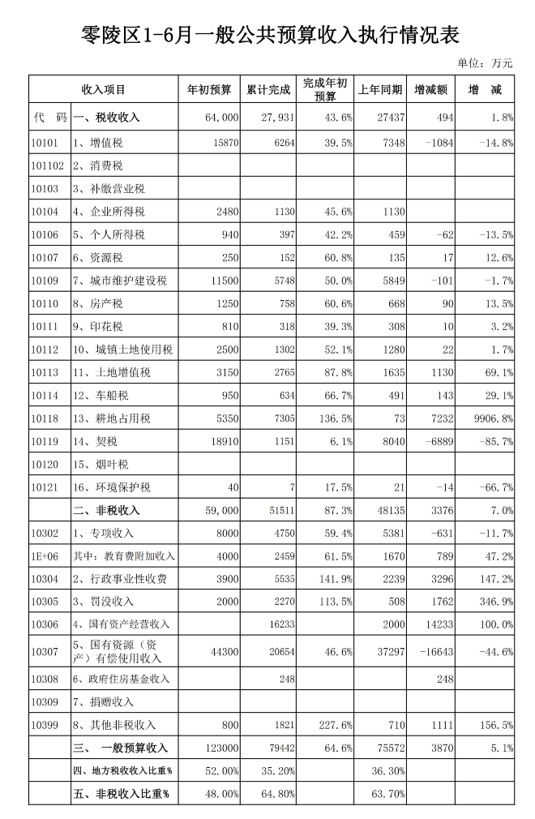

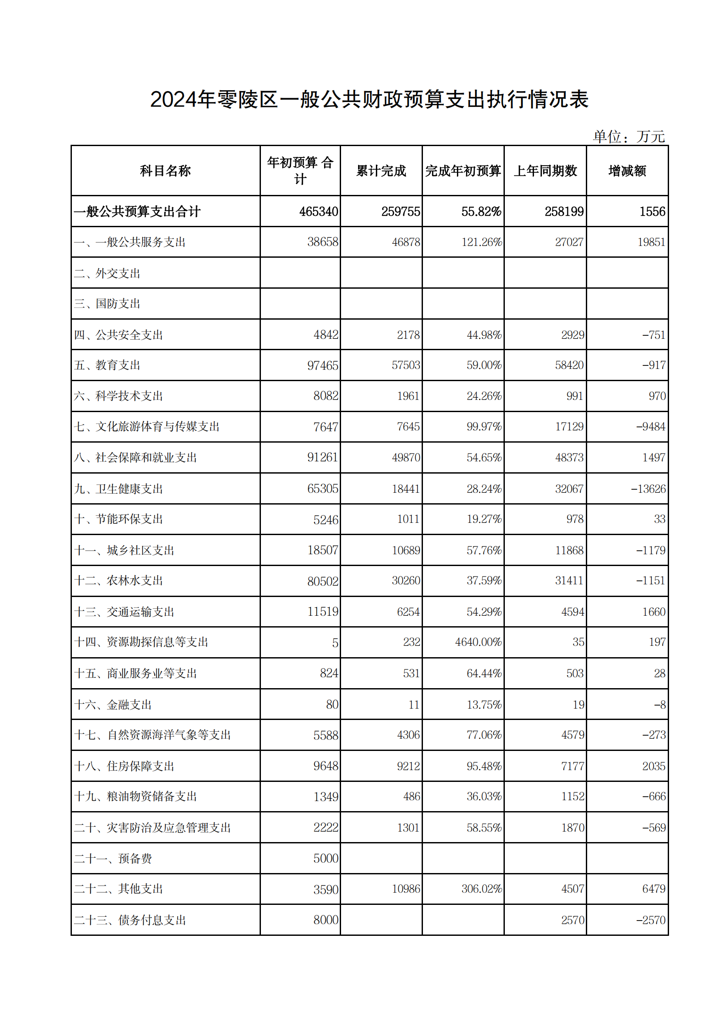

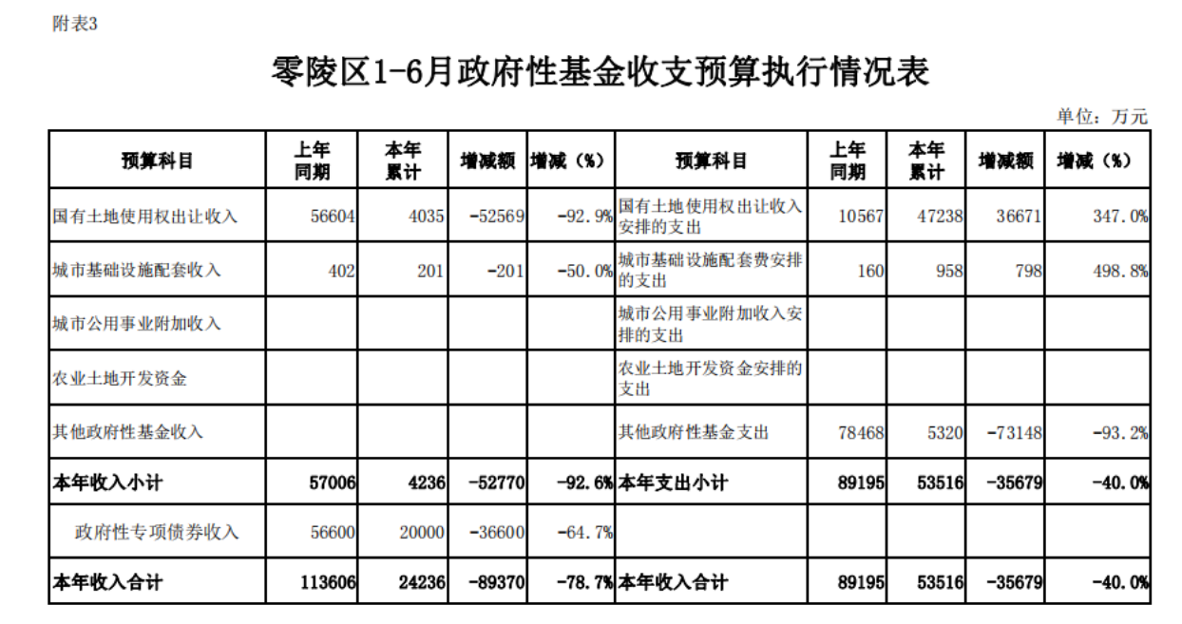

|  |  |  |  |  |  |  |  |  |
| --- | --- | --- | --- | --- | --- | --- | --- | --- |
| 附表4 | |  |  |  |  |  |  |  |
| **零陵区1-6月社会保险基金收支情况表** | | | | | | | | |
|  |  |  |  |  |  |  |  | 单位：万元 |
| **序号** | **项　　目** | **收　　　　入** | | | **支　　　　出** | | | **本年收支结余** |
| **年初预算** | **1-6月执行情况** | **完成年初预算** | **年初预算** | **1-6月执行情况** | **完成年初预算** |
| **1** | 城乡居民基本养老保险基金 | 22,400 | 13,322 | 59.5% | 17218 | 10294 | 59.8% | 3028 |
| **2** | 机关事业单位基本养老保险基金 | 42,270 | 19,607 | 46.4% | 42267 | 20749 | 49.1% | -1142 |
|  | **合　　　　计** | **64670** | **32929** | **50.9%** | **59485** | **31043** | **52.2%** | **1886** |